🧩 Woordzoeker – Rex en Bram bij de Brandweer
Zoek alle woorden in het rooster.
De woorden kunnen horizontaal, verticaal of diagonaal staan.

🔍 Woordenlijst
- REX
- BRAM
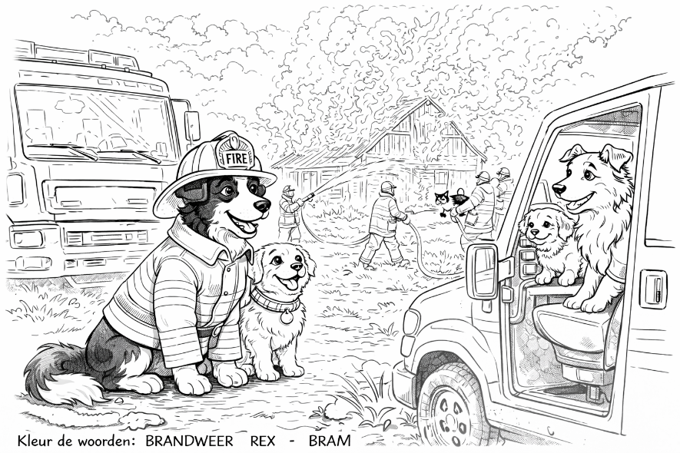
- BRANDWEER
- BRAND
- SCHUUR
- AUTO
- HELM
- SLANG
- WATER
- HELDEN

🧠 Woordzoeker
B R A N D W E E R
H E L D E N A U T
R E X S L A N G O
A U T O W A T E R
N B R A M H E L M
D S C H U U R R E
W A T E R B R A N
E E L D E N S L A
E R E X B R A M D

